المؤسسة: القيزي بن زيان المستوى: 4 متوسط المادة: علوم فيزيائية و تكنولوجيا
رقم المذكرة: 22 نوع النشاط: عمل مخبري التاريخ: - / / المدة: 1 ســــا
المجال االرابع: الظواهر الضوئية
الوحدة 12: شروط رؤية جسم العمل المخبري:
الكفاءة القاعدية:
- يوظف مفهوم الانعكاس في رؤية الأشياء مؤشرات الكفاءة: بطريقة غير مباشرة في الحياة العملية.  يحدد موقع جسم اعتمادا على أبعاده.
المحتوى- المفاهيم: التوجيهات:
- تحديد موقع جسم وتقدير أبعاده .
الوسائل البيداغوجية:قرص مضغوط قطره (D)، المراجع: المنهاج ، دليل الأستاذ ، كتاب التلميذ ، الوثيقة
قطعة نقود 5 دج ، قطعة نقود 1 دج،مسطرة. المرفقة،الانترنت.

مراجعة:  كيف ترى العين الأجسام وكيف تبدو الأجسام المتماثلة عند رؤيتها من زوايا مختلفة ؟
كيف تفسر الاختلاف في الأبعاد التي ترى بها أجسام متماثلة ؟
الإشكالية: كيف يمكن تقدير قطر قرص مضغوط بالاعتماد على علاقة التناسب لطالس؟ وكيف يمكن تقدير زاوية النظر للقرص؟

بطاقة تجريبية ص133:
التجربة: (وثيقة 9)

1)العلاقة بين D وكل من( L وd وℓ ):
نظرية طالس:

ومنه:

2) إكمال الجدول:
قطعة النقودقطر قطعة النقود d البعد ℓالبعد Lقطر القرص المضغوط D5DA 1DA
3) قطر القرص المضغوط الموجود ............... القطر المحصل عليه بالقياس المباشر.
4) زاوية النظر α :
من العلاقـــة: نكـتب العلاقــة الـــتالــية:

تمرين 17 ص 137 :
مراجعة الحصة السابقة:
اختلاف أبعاد منظر شيء باختلاف زوايا النظر

تشكيل أفواج صغيرة من التلاميذ للمناقشة والتجريب

تقويم تشخيصي:
إشكالية الدرس:
الفرضيات:

التخطيط
و
التجريب:

التركيب:

تقويم تكويني:

5د

5د

15د

15د

15د

5د
المراحل
الملاحظة
سيرورة العمــــلية التعليميـــــة التعلميـــــــــة

المدة

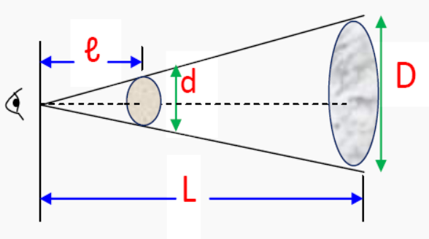

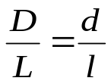

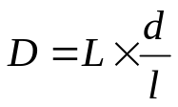

L
D
2
α
D

tg =
tgα =
L
2

ملاحظات حول سير الحصة:

